**HaptoMime：具有浮动虚拟屏幕的空中触觉交互**

HaptoMime: Mid-Air Haptic Interaction with a Floating Virtual Screen

【论文内容】：我们展示了HaptoMime，这是一种空中互动系统，允许用户使用免提触觉反馈来触摸浮动的虚拟屏幕。 由定制光束形成的浮动图像本质上缺乏触觉反馈。 在这里，我们提出了一种使用超声波在这种浮动图像上叠加免提触觉反馈的方法。 通过用电子可控超声束跟踪指尖，指尖会遇到与浮动图像一致的机械力。

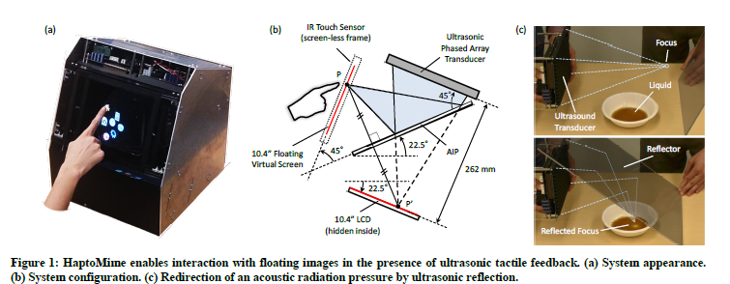

【HaptoMime】：使用图1（a）所示的系统将免提触觉反馈叠加到浮动虚拟屏幕上的方法。触觉反馈的存在有助于与虚拟屏幕进行自然而精确的触摸交互。作为触觉反馈的一种方式，我们采用了由强超声产生的声辐射压力[11,9,10,16,7,5,21]。超声相控阵换能器将聚焦超声传递到指尖上，以使其在与浮动图像一致的位置和时间遇到机械力。为了确保视觉和机械一致性，声辐射压力应垂直于浮动图像叠加。然而，光线和超声波束的传播轴的重叠涉及光学和超声设备之间的几何碰撞。在这里，我们通过在透射镜的平坦且坚硬的表面上通过镜面反射传递超声波来解决此问题，如图1（b）和（c）所示。

【IMPLEMENTATION System Configuration】：具体看论文吧

【重要引用】：